附件1：

“瓯江红·东方QING”党建品牌LOGO征集

获奖名单

一等奖（1名）

社会人士 颜建军

二等奖（2名）

社会人士 陈济光

社会人士 阴雨龙

三等奖（3名）

社会人士 梁锦辉

社会人士 郑茹丹

在校学生 杨文晨

入围奖（4名）

社会人士 洪鹏华

社会人士 李建芳

社会人士 廖义山

社会人士 杨威

附件2：

“瓯江红·东方QING”党建品牌LOGO征集

获奖作品

一等奖

**社会人士 颜建军**

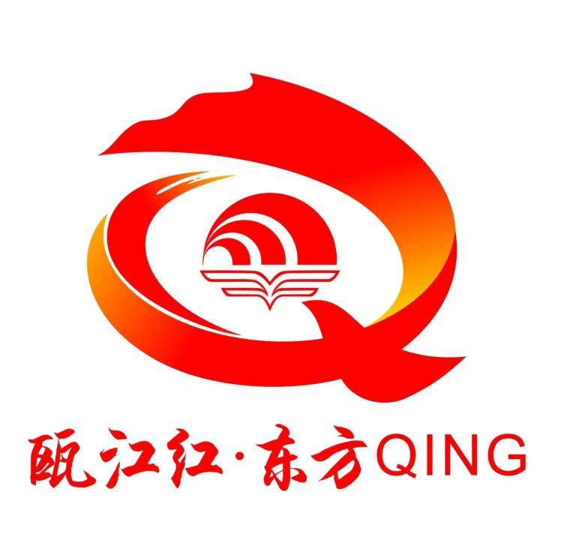

设计理念：标识图案由“Q”(QING首字母)、瓯江、朝阳、飞翔鹏鸟和中文等视觉元素构成，字母“Q”，代表擎、青、情、倾、清，体现“瓯江红·东方QING”党建品牌的特色和文化底蕴，中心的院徽元素，凸显东方韵味与特色，围绕“瓯江红·东方QING”五种内涵，构建具有东方特色的党建品牌体系，全方位打造新时代育人堡垒;飞鹏和朝阳，象征“瓯江红·东方QING”党建事业蓬勃发展、蒸蒸日上，寓意党员干部“不忘初心、牢记使命、敢于担当、永远奋斗”的精神风貌。

二等奖

**社会人士 陈济光**

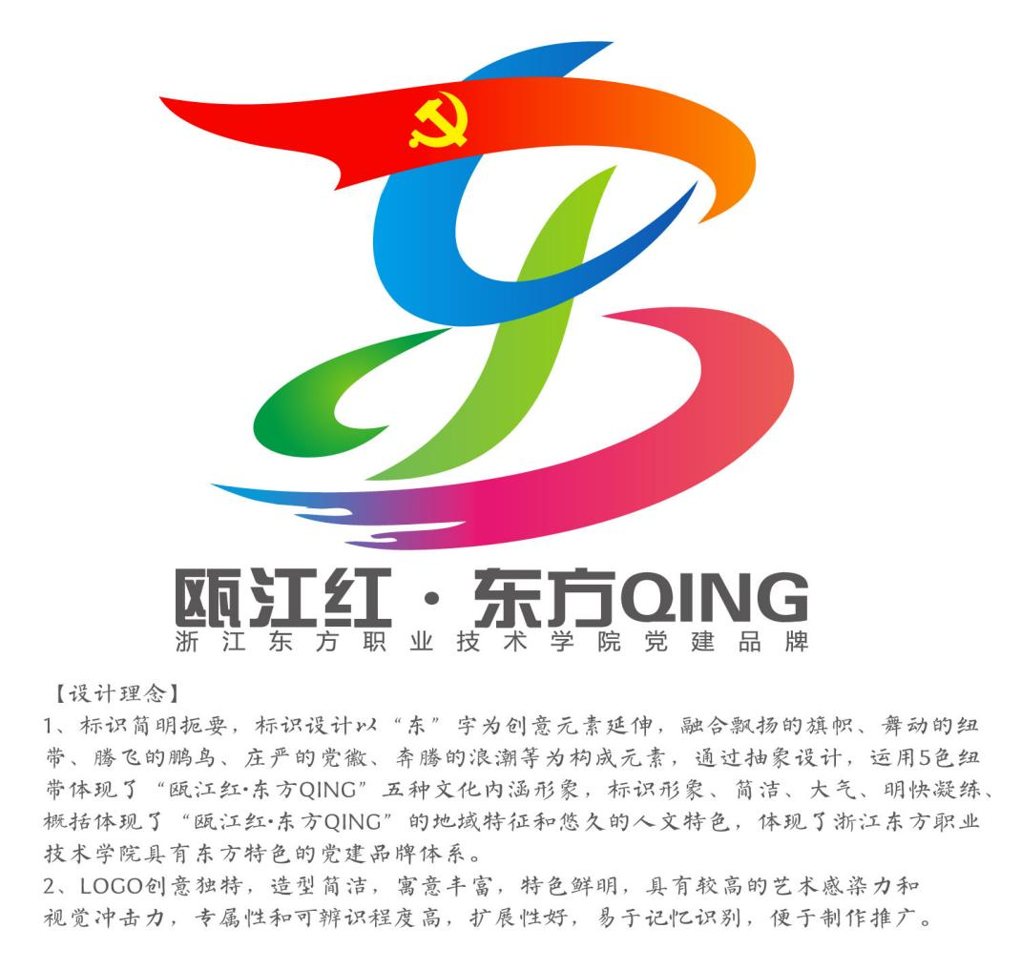

设计理念：标识设计以“东”字为创意元素延伸，融合飘扬的旗帜、舞动的纽带、腾飞的鹏鸟、庄严的党徽、奔腾的浪潮等为构成元素，通过抽象设计，运用5色纽.带体现了“瓯江红.东方QING”五种文化内涵形象，标识形象、简洁、大气、明快凝练、概括体现了“瓯江红.东 方QING”的地域特征和悠久的人文特色，体现了浙江东方职业技术学院具有东方特色的党建品牌体系。

**社会人士 阴雨龙**

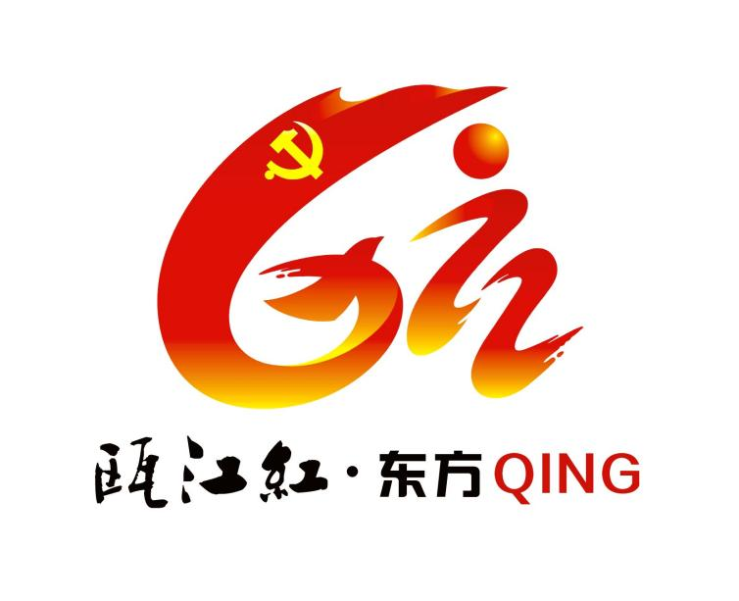

设计理念：标识是由艺术化的“瓯”字与意向字符“Q”)，蓬勃向上的“青年”，火红飞扬的“党旗”。昂首腾飞的“鹏鸟”、熠熠生辉的“红日”以及奔腾不息的“瓯江”等设计元素经过艺术构思归纳变异组合演化而成，充满蓬勃生机、无限活力与无限动力、凸显东方韵味与特色，形象生动传达出“瓯江红·东方QING“党建品牌的主题

三等奖（3名）

**社会人士 梁锦辉**

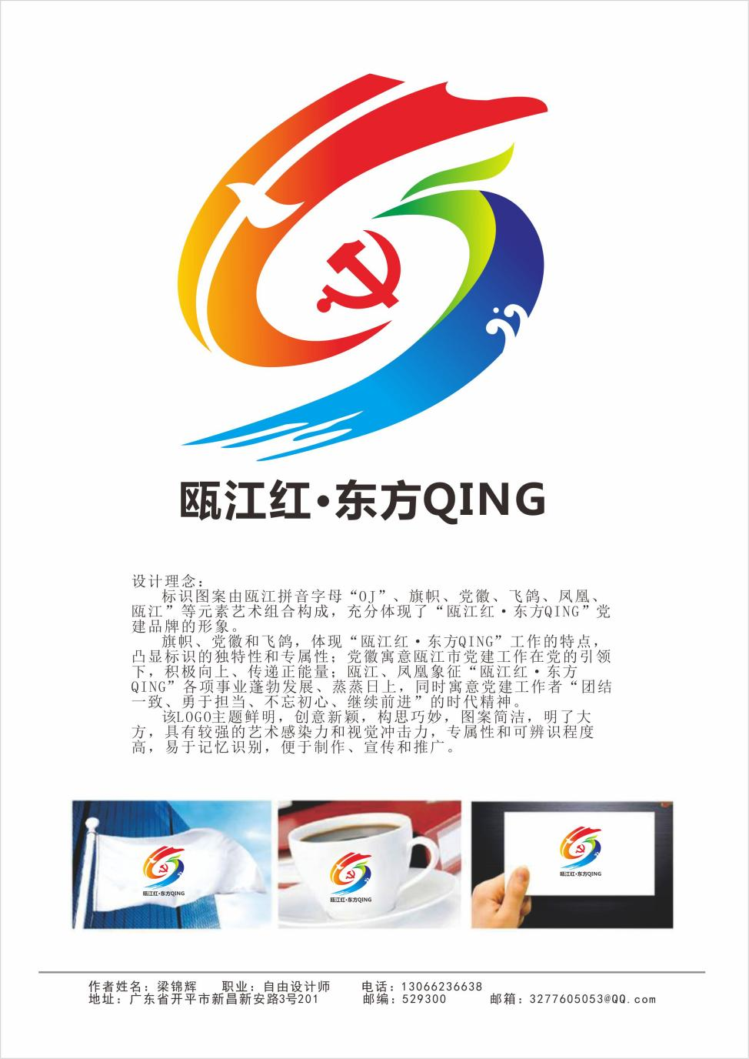

设计理念：标识图案由瓯江拼音字母“OJ”、旗帜、党徽、飞鸽、凤凰、 瓯江”等元素艺术组合构成，充分体现了“瓯江红·东方QING”党建品牌的形象。旗帜、党徽和飞鸽，体现“瓯江红·东方QING”工作的特点，凸显标识的独特性和专属性:党徽寓意瓯江市党建工作在党的引领下，积极向上、传递正能量;瓯江、凤凰象征“瓯江红·东方QING”各项事业蓬勃发展、蒸蒸日上，同时寓意党建工作者“团结一致、勇于担当、不忘初心、继续前进”的时代精神。

**社会人士 郑茹丹**

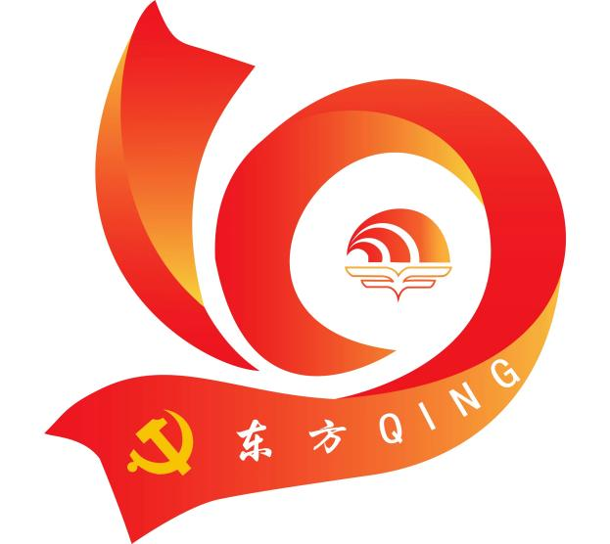

设计理念：标识整体以QING的首字母Q作为主题展开，紧扣主题擎、青、情、倾、清；整体色调以红色为主，金黄色为辅，充分体现党建活力，logo整体中心部分是东方学校的校徽，代表浙江东方职业技术学院，也突出了是以学校为核心展开。飘扬的彩旗也正体现出党建品牌的整体形象，展示出青春活力，欣欣向荣。

**在校学生 杨文晨**

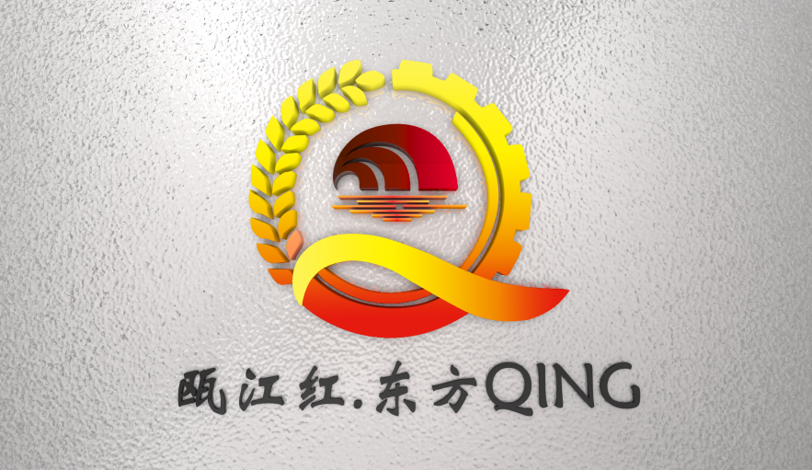

设计理念：logo整体以QING的首字母Q为主体展开，飘扬的党旗，金黄麦穗突出党元素，齿轮代表引擎，以红色引擎激发党建活力，同时突出工匠精神，logo中心则是学校的校徽和波光粼粼的瓯江，突出东方韵味，代表浙江东方职业技术学院瓯江红.东方QING 党建品牌是温州“瓯江红”基层党建品牌的有机构成。

入围奖（4名）

**社会人士 洪鹏华**

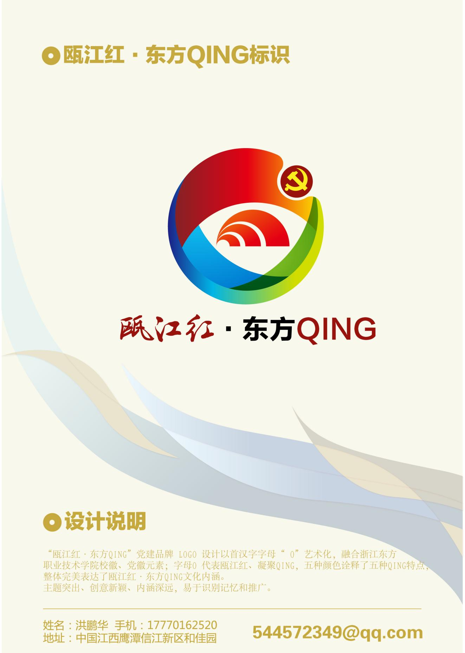

设计理念：“瓯江红·东方QING”党建品牌 LOGO 设计以首汉字字母“0”艺术化，融合浙江东方职业技术学院校徽、党徽元素;字母0代表瓯江红、凝聚QING，五种颜色诠释了五种QING特点整体完美表达了瓯江红·东方QING文化内涵。

**社会人士 李建芳**

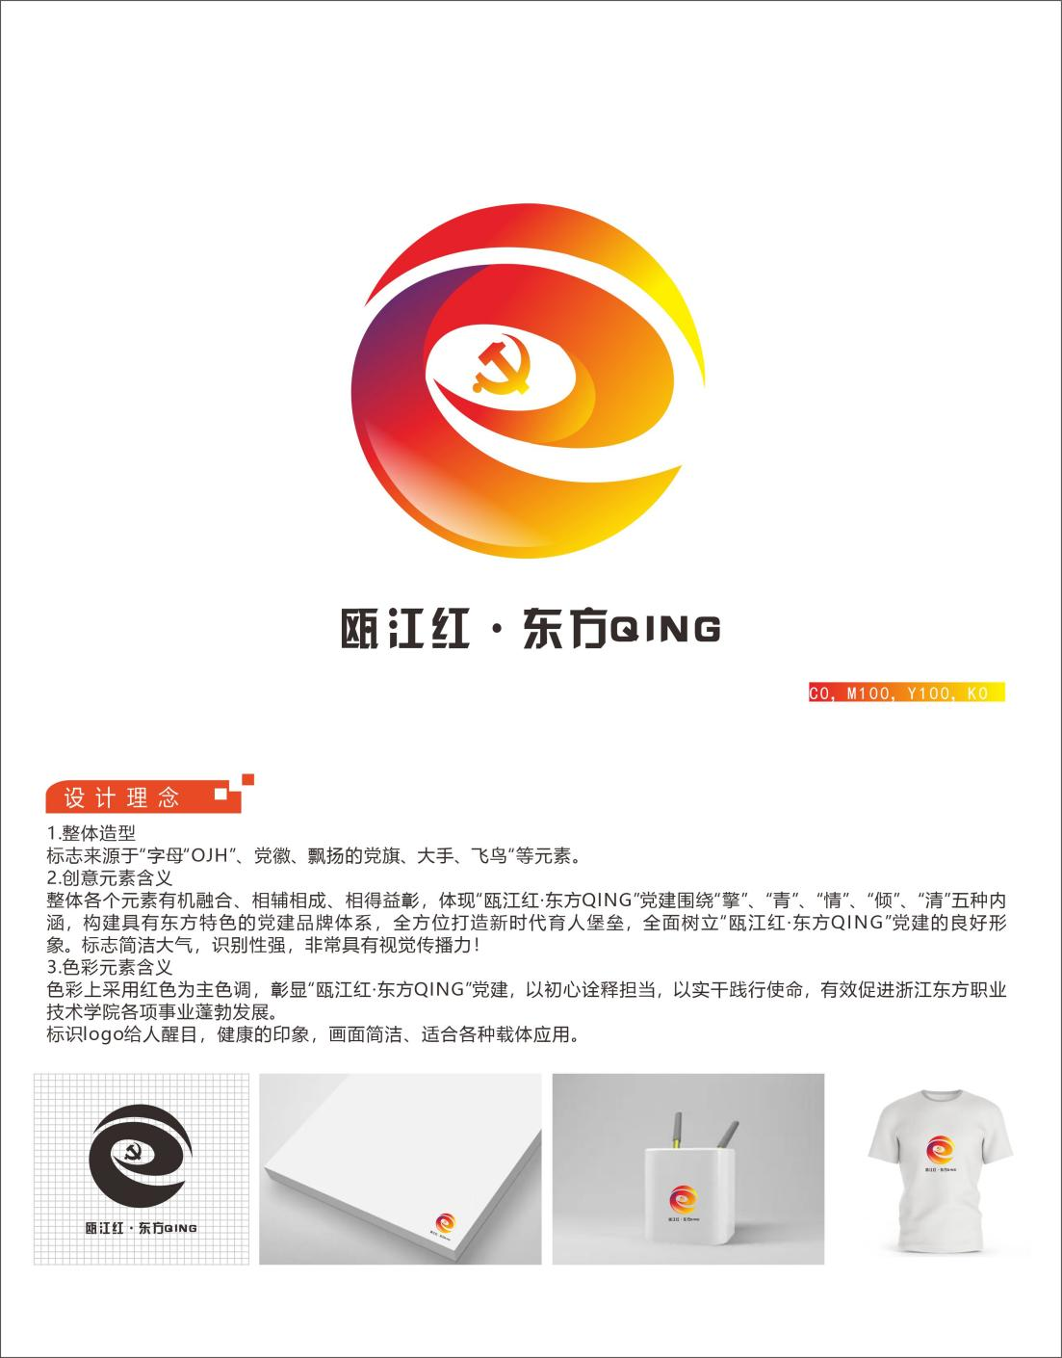

设计理念：标志来源于“字母”0JH”、党徽、飘扬的党旗、大手、飞鸟”等元素。整体各个元素有机融合、相辅相成、相得益彰，体现”瓯江红·东方QING“党建围绕”擎”、“青”、“情”、“倾”、“清”五种内涵，构建具有东方特色的党建品牌体系，全方位打造新时代育人堡垒，全面树立“瓯江红·东方QING”党建的良好形象。色彩上采用红色为主色调，彰显“瓯江红·东方QING”党建，以初心诠释担当，以实干践行使命，有效促进浙江东方职业技术学院各项事业蓬勃发展。

**社会人士 杨威**

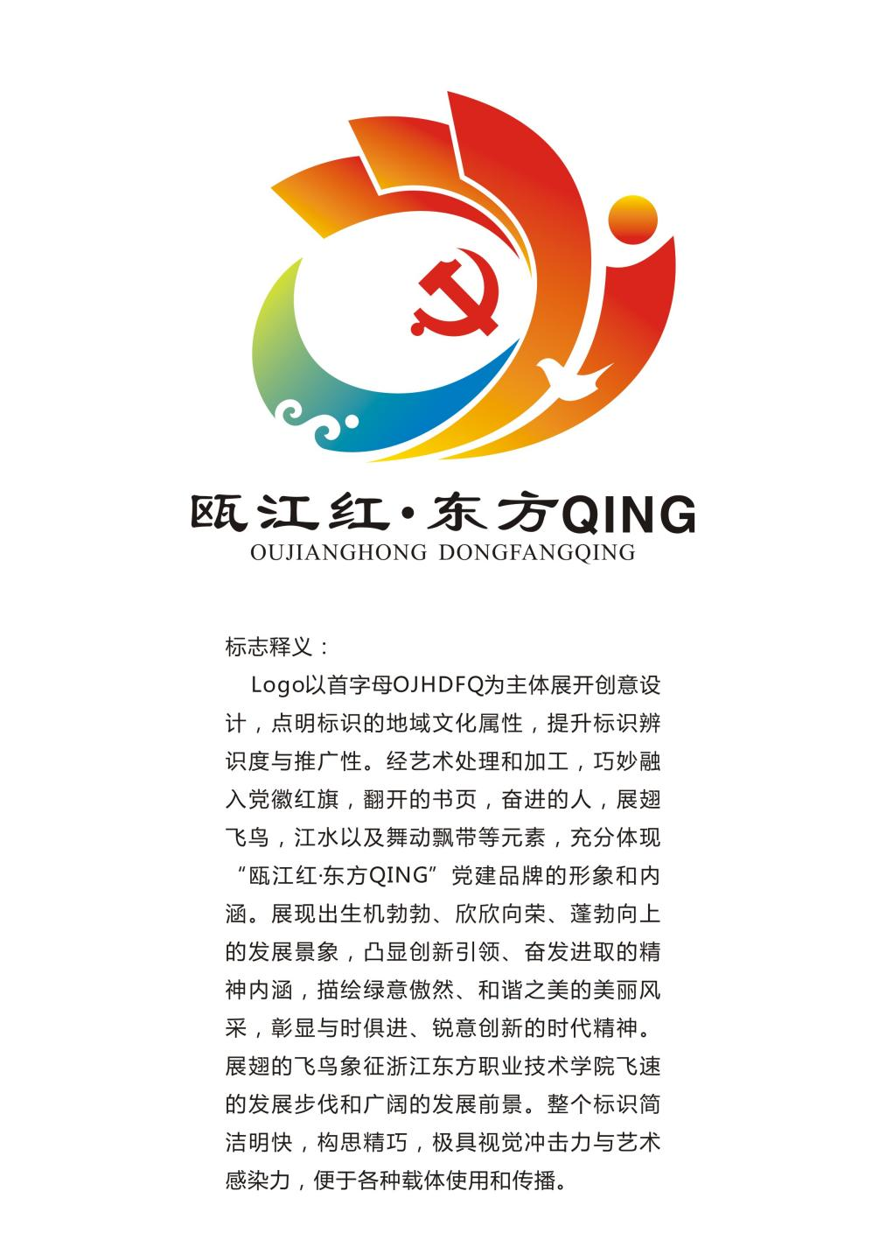

设计理念：Logo以首字母OJHDFQ为主体展开创意设计，点明标识的地域文化属性，提升标识辨识度与推广性。经艺术处理和加工，巧妙融入党徽红旗，翻开的书页，奋进的人，展翅飞鸟，江水以及舞动飘带等元素，充分体现“瓯江红·东方QING”党建品牌的形象和内涵。展现出生机勃勃、欣欣向荣、蓬勃向上的发展景象，凸显创新引领、奋发进取的精神内涵，描绘绿意盎然、和谐之美的美丽风采，彰显与时俱进、锐意创新的时代精神。展翅的飞鸟象征浙江东方职业技术学院飞速的发展步伐和广阔的发展前景。

**社会人士 廖义山**

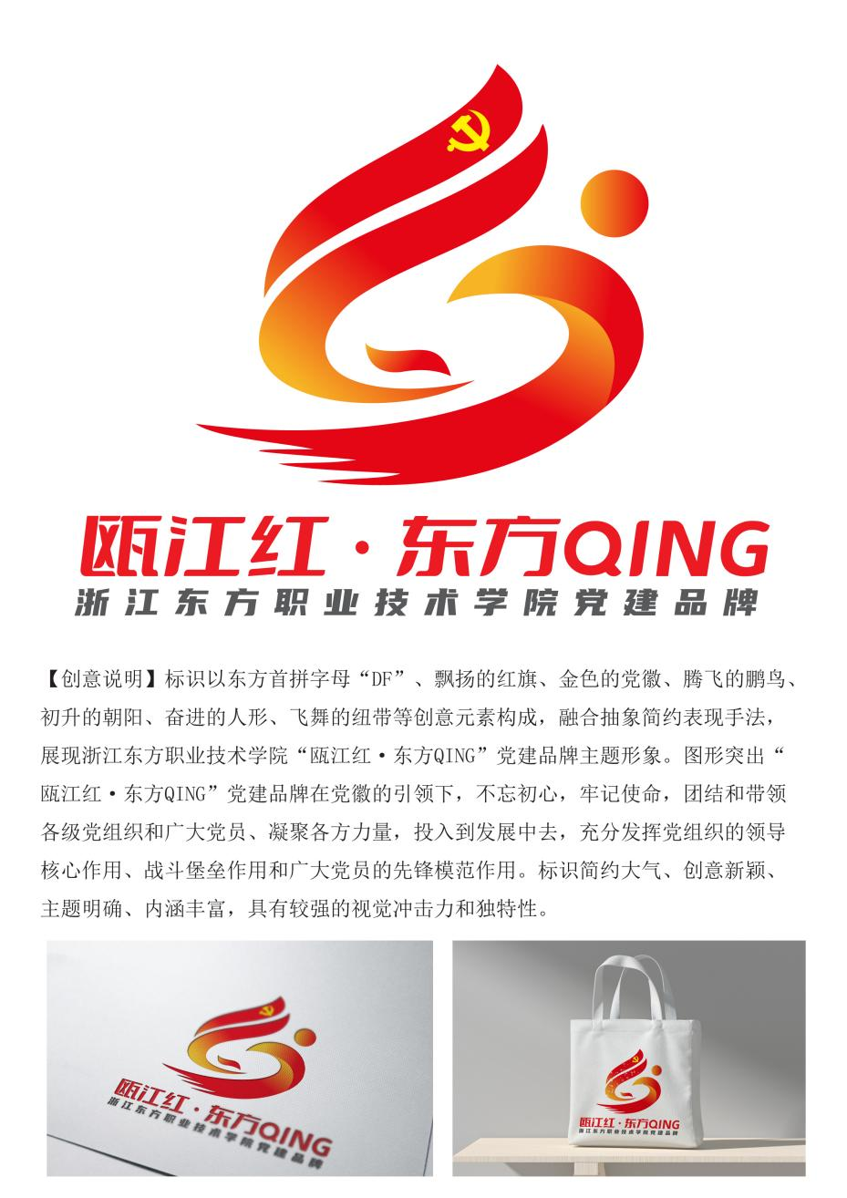

设计理念：标识以东方首拼字母“DF”、飘扬的红旗、金色的党徽、腾飞的鹏鸟、初升的朝阳、奋进的人形、飞舞的纽带等创意元素构成，融合抽象简约表现手法，展现浙江东方职业技术学院“瓯江红·东方QING”党建品牌主题形象。图形突出“瓯江红·东方QING”党建品牌在党徽的引领下，不忘初心、牢记使命，团结和带领各级党组织和广大党员、凝聚各方力量，投入到发展中去，充分发挥党组织的领导核心作用、战斗堡垒作用和广大党员的先锋模范作用。